Santiago: precio de viviendas disminuye

por séptimo mes consecutivo
El precio promedio de las viviendas en venta en Santiago presenta una tendencia de crecimiento durante 2022.

21 de octubre de 2022, Santiago, Chile. Trovit, el portal de búsqueda global de inmuebles, presenta el reporte de nivel de precios de inmuebles en venta en la ciudad de Santiago. El primer informe mensual publicado en octubre, con cierre hasta el 30 de septiembre de 2022, registra que el nivel de precios de los departamentos en venta creció un 1,03% en comparación con el mes de agosto.
El precio promedio del metro cuadrado de los departamentos en la capital chilena alcanzó los UF 69.26.
La variación interanual marca que hay un crecimiento del 2,82% del valor comercial respecto al mismo mes del año pasado.
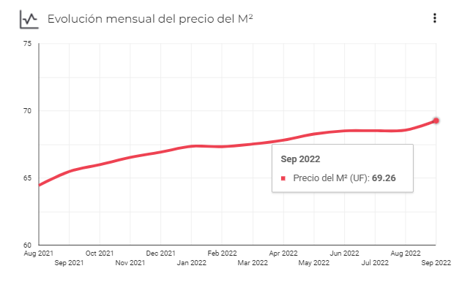
🔗 Mira el gráfico en pantalla completa, aquí.
</> EMBED CODE - INSERTA EL GRÁFICO EN TU NOTA:
<div style="position: relative; overflow: hidden; padding-top: 320%;"><iframe style="position: absolute; top: 0; left: 0; width: 100%; height: 100%; border: 0;" src="https://bit.ly/3F83gVr" width="300" height="150"></iframe><div><p style="margin:0"><a href="https://casas.trovit.cl" style="color: #a4a1a1;text-decoration:none;font-size:10px; float:right">Fuente:Trovit</a></p></div></div>

La tendencia durante 2022
En lo que va 2022, la única caída en el nivel de precios se presentó en febrero, fue además la primera caída tras cinco meses consecutivos de crecimiento (desde septiembre de 2021).
Además de la reacción del mercado ante su propia dinámica, por detrás del incremento del precio hay varias causas. Una de ellas tiene que ver con el incremento de precios en materias primas y en productos necesarios para la construcción. “La palabra ‘recesión’ se escucha cada vez más de expertos financieros. Hay una combinación de causas y efectos que frenan al mercado de venta de viviendas, uno de ellos es el incremento en tasas de interés para créditos es una muestra del intento por frenar la subida de precios de los bienes”, explica María José Pinto, Head of Customer Success de Trovit en Chile.
Por comuna
El reporte de precios presentado por Trovit incluye información de precios detallada en la capital. De acuerdo con los datos recopilados durante el mes de septiembre, el top 5 de las comunas más exclusivas está liderado por Vitacura con un precio promedio de UF 92. Seguido, está Lo Barnechea, con un precio de UF 89 y Las Condes, donde el precio promedio es de UF 88.
Mientras tanto, en las comunas más económicas para comprar vivienda en Santiago se encuentran Cerrillos, Conchalí, Lo Prado y El Bosque, en donde se hay viviendas a menos de los UF 44.
Un reporte mensual para tomar mejores decisiones
Trovit ha trabajado en la metodología y en la estructura para recopilar datos durante los últimos seis meses. El reporte de precios será publicado en los primeros días de cada mes en su blog. “El objetivo es que las personas tengan mejor información al alcance de su mano durante el proceso de compra de una vivienda”, agrega Pinto.
El informe considera todos los anuncios disponibles durante el mes analizado en venta. Solo se toman en cuenta departamentos en venta de 2 y 3 habitaciones. Se realiza una limpieza de los datos para descartar valores atípicos. El reporte recopila datos desde enero de 2019. Adicionalmente, son tomados más de 24 mil anuncios por mes.
Acerca de Trovit
Trovit es el portal global de venta y alquiler de inmuebles, te muestra todas las viviendas en arriendo y venta publicadas en miles de webs distintas en una sola página. De esta manera, en un único lugar, encontrarás la casa de tus sueños, por muy escondida que esté. Desde 2014 forma parte de LIFULL Connect, el grupo global de portales digitales que ayuda a las personas a tomar algunas de las decisiones más importantes de su vida. Trovit se encuentra en más de 60 países del mundo.

Contacto de prensa | Ricardo Meneses Flores  Data Journalist Manager  prensa@lifullconnect.com  +593 994722408

